DS 1éres S1, S2 Lundi 26 Mai 2008 durée : 2 heures
Calculatrice autorisée.

EXERCICE 1 : Recherche d’un protocole pour vérifier le degré d’acidité d’un vinaigre
Le vinaigre de vin contient de l’acide éthanoïque (ou acide acétique), de formule brute qui résulte de la transformation de l’éthanol. Le degré d’acidité d’un vinaigre représente la masse exprimée en gramme d’acide éthanoïque dans 100 grammes de vinaigre.
Un groupe d’élèves cherche à établir un protocole pour vérifier, par titrage, le degré d’acidité d’un vinaigre blanc du commerce à 8°. Il dispose pour cela d’une solution aqueuse d’hydroxyde de sodium de concentration :
1°/ donner les formules semi développées et topologiques de l’acide éthanoïque.
2°/ En admettant que le vinaigre à analyser a une densité , montrer par le calcul de la concentration en acide éthanoïque de ce vinaigre est peu différente de .
3°/ La réaction qui sert de support au dosage peut être modélisée par l’équation :
.
3.1 de quel type de réaction s’agit-il ?
3.2 .Quels sont les couples mis en jeu ?
3.3 Établir la relation à l’équivalence entre les quantités de matière des réactifs introduits.
4°/ L’échantillon à doser sera prélevé avec une pipette jaugée de 20,0 mL.
4.1. Calculer la quantité de matière d’acide éthanoïque dans l’échantillon prélevé si on dose directement le vinaigre commercial.
4.2. En déduire le volume de solution titrante nécessaire pour atteindre l’équivalence dans ces conditions. Commenter la valeur trouvée.
4.3. Quelle dilution du vinaigre commercial est-il judicieux de réaliser, sachant que la solution titrante est habituellement versée à l’aide d’une burette graduée de 25 mL et que le volume versé à l’équivalence est en général compris entre 10 et 20 mL ?
4.4. Établir la liste de matériel nécessaire pour réaliser cette dilution.

EXERCICE 2 : Dosage de l’alcool contenu dans un vin
(D’après Bac Réunion, juin 2004.)
Le degré alcoolique d’un vin est le pourcentage volumique d’alcool mesuré à une température de 20 °C. Pour déterminer le degré alcoolique d’un vin, il faut d’abord isoler l’alcool des autres composés du vin (acides, matières minérales, sucres, esters...) en réalisant une distillation. Cette méthode de séparation ne permet pas d’obtenir de l’éthanol pur, mais un mélange eau-éthanol dont les proportions sont constantes. Il est donc nécessaire d’ajouter de l’eau au vin pour être sûr de recueillir pratiquement tout l’éthanol contenu dans le vin.
La solution aqueuse d’éthanol est ensuite ajustée à 100 mL avec de l’eau distillée, pour simplifier les calculs.
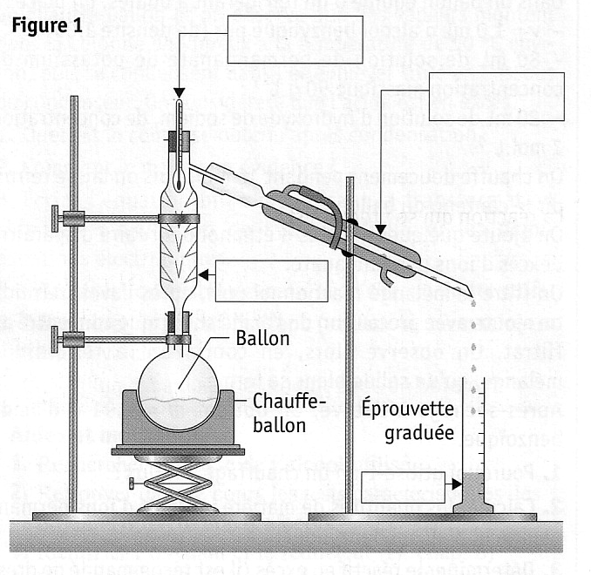
Puis l’alcool est oxydé quantitativement en acide éthanoïque (acétique) par un excès d’ions dichromates. L’oxydant excédentaire est dosé par une solution contenant les ions . Les données nécessaires sont en fin d’énoncé.

A. Extraction de l’éthanol
On prélève exactement V = 10,0 mL de vin, auxquels on ajoute environ 50 mL d’eau. On distille ce mélange et on recueille un volume de 42 mL de distillat (noté).

1. Compléter la figure avec le nom des éléments du montage désignés par les flèches et préciser le sens de circulation de l’eau.
B. Préparation de la solution à titrer.
On complète à 100,0 mL avec de l’eau distillée. On obtient ainsi une solution notée. Cette solution contient donc tout l’éthanol présent dans les 10,0 mL de vin prélevés, dilués 10 fois.
1. Préciser le matériel utilisé pour obtenir.
2. donner la formule topologique de l’éthanol, quelle est la classe de cet alcool ?

C. Réaction entre l’éthanol et le dichromate de potassium
Dans un erlenmeyer, on mélange :
• de solution ;
• d’une solution de dichromate de potassium () de concentration ;
• Environ 10 mL d’acide sulfurique concentré.
On bouche l’erlenmeyer et on laisse réagir pendant environ 30 minutes. On obtient alors une
solution verdâtre, .
L’équation de la réaction entre l’éthanol et l’ion dichromate est : .
- de quel type de réaction s’agit –il ?
- quels sont les couples mis en jeu ; nommer les espèces de chacun des couples.
3.Écrire les demi-équations électroniques puis en déduire l’équation bilan ci-dessus.
4. Justifier la couleur de la solution .
5. Pourquoi doit-on boucher l’erlenmeyer ?
6. En vous aidant éventuellement d’un tableau d’avancement, montrer que la relation entre la quantité. d’éthanol oxydé et la quantité d’ions dichromate restant après cette oxydation est :
.

D. Dosage de l’excès du dichromate de potassium
On dose alors l’excès d’ions par une solution d’ions, de concentration. L’équation de la réaction entre les ions et les ions dichromate est :
.
Le volume de solution d’ions nécessaire pour atteindre l’équivalence est .
1. En vous aidant éventuellement d’un tableau d’avancement, montrer que .
2. Faire l’application numérique pour et en déduire .

E. Exploitation
1. Déterminer la quantité de matière d’éthanol contenue dans 100 mL de vin.
2. En déduire le degré alcoolique du vin étudié.
3 1. L’étiquette de la bouteille indique que le vin étudié a un degré alcoolique d= 12°. Le résultat est-il concordant ?

Données
• Masse volumique de l’éthanol : .
• Masse molaire de l’éthanol: .

